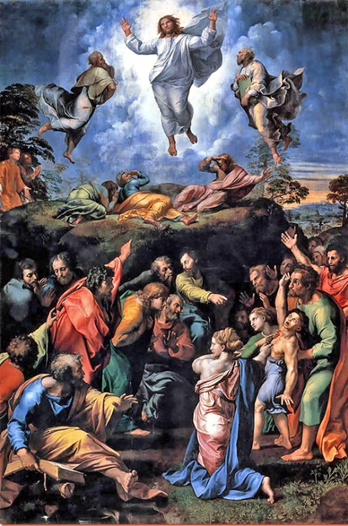

L’Icona
L’icona rappresenta la Trasfigurazione del Signore (1518-20) raccontata dal pennello di Raffaello Sanzio, la sua ultima opera, “la più bella e divina”, come ricorda il Vasari. Il dipinto mette insieme due passi del Vangelo di Matteo (cap. 17): in alto l’immagine divina, Cristo nel suo corpo nuovo, salvifico; in basso, come una scena speculare, la convulsa e irregolare composizione di corpi carica di umanità.
Nella composizione in alto sul monte Tabor, il Cristo apre le braccia con un gesto che richiama la sua prossima crocifissione; lo vediamo al contempo sospeso nel cielo, nel dinamico atto della Risurrezione. Le sue vesti bianche, candido simbolo del Battesimo, accolgono la luce e la riflettono. Cristo irradia luce anche dal volto e ci mostra la salvezza che l’umanità attende.
Conversano con Lui Mosè, a sinistra, che regge il libro della Legge, ed Elia, a destra, con in mano il libro delle profezie. Avvolti da una nube, al centro della composizione, Giacomo, Pietro e Giovanni che rappresentano Fede, Speranza e Amore; sono meno luminosi e appaiono sconvolti mentre ascoltano la Voce del Padre, già udita nel Battesimo. Pietro si ripara il volto e ci racconterà quanto vissuto in prima persona negli Atti di Luca.
In basso, nella scena ai piedi del Tabor, con colori carichi di umanità, vediamo i nove apostoli che si accalcano intorno al fanciullo affetto dal morbo da cui inutilmente provano a liberarlo, mentre una donna avvolta di luce, in primo piano, appare il tramite tra le due parti del dipinto e ci riporta ad alzare gli occhi, verso il Signore Trasfigurato.

